中国铁矿石价格指数（CIOPI）

中国钢铁工业协会 2014年5月21日印发

一、进口铁矿石价格（OPI）

5月21日，进口铁矿石62%品位干基粉矿到岸价格为97.51美元/吨，环比每吨上升0.32美元，升幅为0.33%；当月平均价格为102.12美元/吨。

5月21日，进口铁矿石62%品位干基粉矿现货贸易人民币含税价格为727.13元/吨，环比每吨上升2.50元，升幅为0.35%，当月平均价格为753.07元/吨。

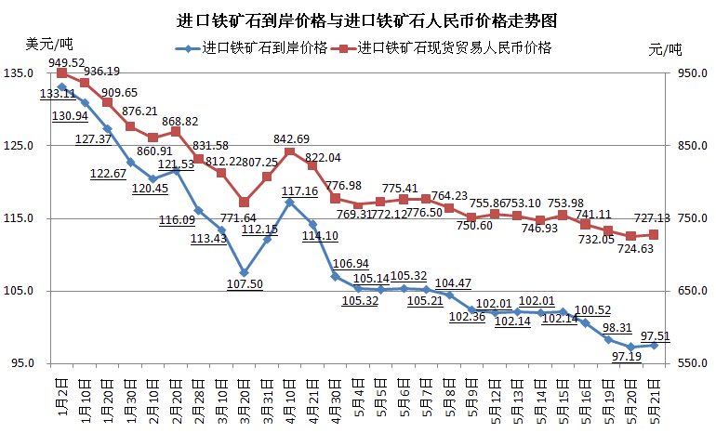

二、国产铁矿石价格

5月21日，国产铁矿石62%品位干基铁精矿含税价格为809.44元/吨，环比持平，比进口铁矿石高82.31元/吨，升高幅度为11.32%；当月平均价格为823.34元/吨，比进口铁矿石高70.27元/吨，升高幅度为9.33%。

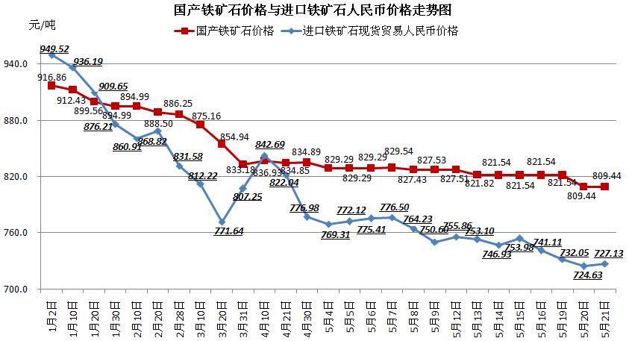

三、中国铁矿石价格指数（CIOPI）

5月21日，中国铁矿石价格指数（CIOPI）为346.54点，环比上升0.81点，升幅为0.24%。其中：国产铁矿石价格指数为314.57点，环比持平；进口铁矿石价格指数为361.01点，环比上升1.18点，升幅为0.33%。

